КТ №1: Проектирование
1. Описание проекта
Название проекта: Физический калькулятор: законы Ньютона и механика (Вариант 3)

Цель проекта: Разработка веб-приложения для автоматизированного формульного решения задач по классической механике, направленного на помощь школьникам, студентам и преподавателям физики.

Задачи проекта:
- Разработать калькулятор для различных категорий физических задач (кинематика, динамика, работа и энергия и т.д.) с пошаговым решением.
- Создать справочник физических констант с возможностью управления через панель администратора.
- Реализовать систему аутентификации пользователей и личные кабинеты.
- Настроить базу данных для сохранения истории расчетов авторизованных пользователей с возможностью повторного применения формул.

Целевая аудитория: Учащиеся (школьники и студенты), которым нужна помощь с расчетами по физике; преподаватели для проверки задач.

2. Анализ требований

Функциональные требования:
1. Калькулятор: выбор категории и типа задачи (например, "Второй закон Ньютона"), динамически изменяющаяся форма ввода, расчет неизвестных величин с генерацией пошагового решения и выводом формул в читаемом виде.
2. Справочник констант: просмотр, поиск и использование величин (g, G и др.) прямо в расчетах.
3. Аутентификация: регистрация, авторизация и выход (session based).
4. Личный кабинет (история): просмотр списка прошлых расчетов, их удаление, возможность "Повторить расчет" по одному клику, создание собственных/кастомных задач (Конструктор задач).
5. Администрирование панель: интерфейс (только для админа) управления константами (CRUD), типами задач, категориями, а также просмотр статистики по сайту (популярные задачи, активность пользователей) и блокировка юзеров.

Нефункциональные требования:
1. Отзывчивость, скорость: асинхронное взаимодействие с сервером (JavaScript/Fetch или AJAX) без долгих перезагрузок страницы при вычислении.
2. Безопасность: хэширование паролей пользователей перед записью в БД (например, встроенными функциями PHP `password_hash`), использование подготовленных SQL-запросов (PDO) для предотвращения SQL-инъекций.
3. Адаптивность (UI/UX): корректное отображение на ПК, планшетах и смартфонах за счет адаптивной верстки (HTML5, CSS3 Media Queries).
4. Валидация: проверка корректности данных (числа, положительные значения для масс/радиусов и т.д.) как на клиенте (JS/HTML5), так и на сервере (PHP).

Роли пользователей и их права:
- Гость (неавторизованный): Доступ к главной странице, калькулятору (без сохранения в историю) и справочнику констант.
- Пользователь (авторизованный): Все права гостя + автоматическое сохранение истории расчетов, просмотр своей истории, удаление своих расчетов, конструктор личных задач.
- Администратор: Все права пользователя + управление всеми справочниками (добавление/редактирование/удаление категорий, констант и задач) + доступ к статистике и управлению пользователями.

3. Проектирование базы данных

ER-диаграмма (Диаграмма сущность-связь)
Ниже представлена структура в формате Mermaid (ее можно визуализировать на github или в draw.io, либо сгенерировать картинку).
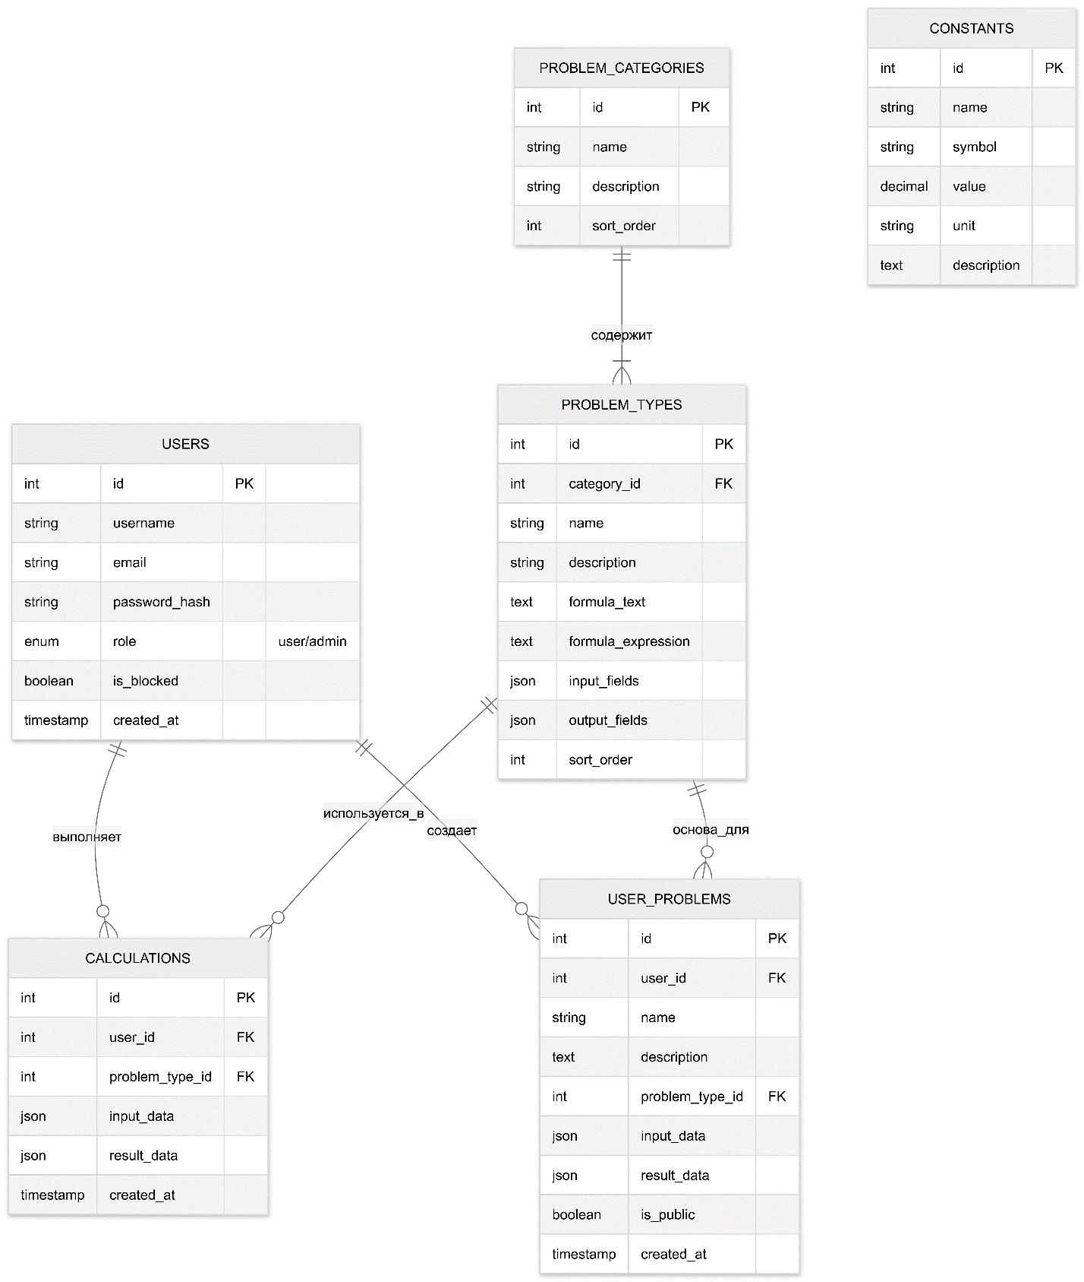

Список таблиц с описанием полей:

1. `users` (Таблица пользователей)
- id (INT, Primary Key, Auto Increment) — Уникальный ID.
- username (VARCHAR 50, UNIQUE) — Имя пользователя (логин).
- email (VARCHAR 100, UNIQUE) — Почта.
- password_hash (VARCHAR 255) — Хэш пароля.
- role (ENUM) — Роль пользователя (user, admin).
- is_blocked (BOOLEAN) — Флаг блокировки.
- created_at (TIMESTAMP) — Дата регистрации.

2. `constants` (Таблица физических констант)
- id (INT, Primary Key, Auto Increment) — Уникальный ID.
- name (VARCHAR 100) — Название (напр. "Ускорение свободного падения").
- symbol (VARCHAR 20) — Буквенное обозначение ("g").
- value (DECIMAL 20, 10) — Численное значение (9.8).
- unit (VARCHAR 50) — Единица измерения ("м/с²").
- description (TEXT) — Описание.

3. `problem_categories` (Таблица категорий задач)
- id (INT, Primary Key, Auto Increment) — Уникальный ID.
- name (VARCHAR 100) — Название ("Кинематика", "Динамика" и т.д.).
- description (TEXT) — Короткое описание раздела физики.
- sort_order (INT) — Порядок отображения на сайте.

4. `problem_types` (Таблица самих формул/типов задач)
- id (INT, Primary Key, Auto Increment) — Уникальный ID.
- category_id (INT, Foreign Key) — Связь с таблицей `problem_categories` (удаление каскадом - ON DELETE CASCADE).
- name (VARCHAR 100) — Имя ("Второй закон Ньютона").
- description (TEXT) — Подробное описание.
- formula_text (TEXT) — Математическая запись для отображения (напр. "F = m · a").
- formula_expression (TEXT) — Выражение для серверной обработки уравнений (в формате JSON маппинга или строки).
- input_fields (JSON) — JSON-схема входных полей.
- output_fields (JSON) — JSON-схема вывода результатов.
- sort_order (INT) — Порядок отображения в меню.

5. `calculations` (Модуль "История расчетов")
- id (INT, Primary Key) — Уникальный ID.
- user_id (INT, Foreign Key) — Ссылка на `users`.
- problem_type_id (INT, Foreign Key) — Ссылка на шаблон `problem_types`.
- input_data (JSON) — Введенные пользователем переменные (напр. {"m": 10, "a": 2}).
- result_data (JSON) — Сгенерированные ответы (напр. {"F": 20}).
- created_at (TIMESTAMP) — Время вычисления.

6. `user_problems` (Модуль "Конструктор задач")
- id (INT, Primary Key) — Уникальный ID.
- user_id (INT, Foreign Key) — Ссылка на автора-пользователя.
- problem_type_id (INT, Foreign Key) — Базовая логика типа.
- name (VARCHAR 200) — Кастомное имя.
- description (TEXT) — Кастомное название задачи-условия.
- input_data / result_data (JSON) — Примеры расчета для этой задачи.
- is_public (BOOLEAN) — Доступна ли задача другим.
- created_at (TIMESTAMP) — Дата создания.
Примеры данных для наполнения:
- `problem_categories`: {name: "Кинематика"}, {name: "Динамика"}
- `constants`:
- Ускорение свободного падения: symbol "g", value "9.8", unit "м/с²"
- Плотность воды: symbol "ρ_вода", value "1000", unit "кг/м³"
- `users`: {username: "admin", role: "admin"}, {username: "student_ivan", role: "user"}
- `problem_types`:
- {name: "Равномерное движение", formula_text: "s = v t", "category_id": 1}
- {name: "Второй закон Ньютона", formula_text: "F = m a", "category_id": 2}
- `calculations`: {user_id: 2, problem_type_id: 2, input_data: "{"m":5, "a":2}", result_data: "{"F":10}"}
4. Настройка окружения
Установлена система Laragon, настроена папка проекта, база данных готова к импорту таблиц из SQL скриптов. Скриншот HeidiSQL